João Luiz Grave Gross – 180171 – Sistemas Operacionais II – 2012/02

1)

Grupo 1:

* Amoeba: O sistema é desenvolvido para que o usuário veja apenas uma máquina, independente do tamanho do sistema fisicamente, ou seja, trata as diversas CPUs da rede como uma única máquina na visão do usuário. Este sistema tem como foco utilizar os recursos da melhor maneira possível, evitando que fiquem ociosos.
* Inferno: Sistema que vê todos os arquivos locais e remotos em um mesmo namespace. Tem como objetivo ter suporte a qualquer tipo de hardware que se conecte ao sistema. É programado na linguagem Limbo e seu protocolo de comunicação é o Styx.
* Mach: É um microkernel desenvolvido na década de 70, porém hoje em dia não é mais utilizado. Foi a base de inspiração para o MAC OS e este hoje usa gerenciamento de memória virtual desenvolvido para o Mach.
* DCE: Os usuários são agrupados em células e podem se comunicar de forma segura inter-células ou entre células trocando mensagens e arquivos.
* Chorus: Sistema desenvolvido com foco em sistemas embarcados, baseado em envio / recebimento de mensagens

Grupo 2:

* WebServices: Serviços providos via internet regulados por uma organização específica que desenvolve e dá suporte a esses recursos.
* CORBA: Sistema que permite que programas desenvolvidos em linguagens de programação diferentes possam se comunicar, mesmo que estes estejam rodando em hardwares diferentes.
* Peer-to-Peer: Rede de compartilhamento de arquivos e recursos descentralizada. Ficou popular para compartilhamento de arquivos entre usuários.
* Cloud Computing: Armazenamento de dados em nuvem, ideia de descentralização de armazenamento, garantindo que os dados possam ser acessados de qualquer lugar que ofereça acesso a web. Além do armazenamento diversos serviços online são oferecidos na nuvem de computação, como por exemplo o google drive.

3.a)

* Amoeba: os arquivos são replicados para a memória de cada máquina
* Chorus: copia páginas para a memória local quando uma thread faz referência a uma página não encontrada na máquina atual.
* Mach: ídem ao Chorus

3.b) As DHT são semelhantes as hash tables tradicionais, a diferença é que as DHTs são usadas para referenciar arquivos em uma rede de armazenamento remoto.

3.c) Para usar WebServices os sistemas e elementos básicos são desenvolvidos pelo World Wide Web Consortium. Esses padrões se constituem de protocolos de envio de mensagens, descoberta e da camada de aplicação e uma linguagem de programação.

3.d)

Cliente: programador do cliente

Servidor: programador so servidor

IDL Description: programador do servidor

IDL Compiler: programador do compilador (o corba)

Stub: Compilador

Skeleton: compilador

ORB: programador da biblioteca (o corba)

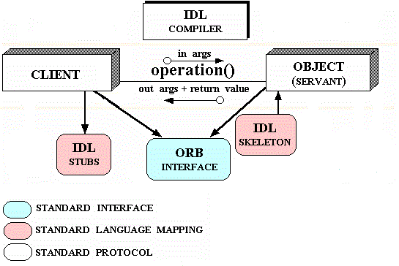

4) Acredito que minha participação foi bastante ativa. Fiz perguntas e expus os assuntos referentes ao tema estudado, no meu caso sobre o Amoeba. Infelizmente não pude participar da segunda rodada, por motivos pessoais, mas na primeira rodada não deixei nada a desejar. Logo para mim dou a nota de 1.8 devido aos motivos expostos.

5) Gostei bastante das discussões pois estimulou a aprendizagem e a interação entre os alunos. Certamente é uma atividade que deveria ser repetida e intensificada.